МУ «ОДО Ачхой-Мартановского муниципального района»
Муниципальное бюджетное дошкольное образовательное учреждение
«ДЕТСКИЙ САД № 1 «СКАЗКА» С. АЧХОЙ-МАРТАН»
АЧХОЙ-МАРТАНОВСКОГО МУНИЦИПАЛЬНОГО РАЙОНА
(МБДОУ «Детский сад № 1 «Сказка» с. Ачхой-Мартан»
Ачхой-Мартановского муниципального района)

МУ «ТIехьа-Мартананмуниципальни кIоштан ШДО»
ТIЕХЬА-МАРТАНАН МУНИЦИПАЛЬНИ КIОШТАН
муниципальнибюджетнишколазхойнучреждени
«ТIЕХЬА-МАРТАНАН ЮЬРТАН № 1 ЙОЛУ БЕРИЙН БЕШ «СКАЗКА»
(ТIехьа-Мартананмуниципальни кIоштан МБШДУ
«ТIехьа-Мартананюьртан № 1 йолуберийнбеш «Сказка»)

Исх.8
от 28. 02. 2019г.

ОТЧЕТ
о проделанной работе за февраль 2019г.

Отчёт подготовила
старший воспитатель
МБДОУ «Детский сад № 1 «Сказка» с. Ачхой-Мартан» Дубаева А.И.

2019г.

01февраля комиссией по ОТ и ТБ был проведён рейд по проверке соблюдения требований по охране труда в МБДОУ «Детский сад №1 «Сказка» в частности, технический осмотр оборудования пищеблока, прачечной, осмотр зданий и сооружений дошкольного учреждения и обход групповых комнат, также обратили внимание на соблюдение инструкций по От и ТБ.
В ДОУ с11 по15 февраля 2019г.была проведена, заведующей Арсамековой Э.С. и старшим воспитателем Дубаевой А.И., тематическая проверка по теме:«Состояние работы по освоению детьми знаний по экологическому воспитанию». Проведенный тематический контроль показал, что в детском саду созданы определенные условия для экологического воспитания дошкольников, педагоги строят работу по экологическому воспитанию в соответствии с требованиями программы.
4 февраля воспитатель средней группы №2 «Зайчата» Шамсаева М.Х.. провела открытое ООД по познавательному развитию (ФЦКМ) на тему: «Свойства воды». Целью открытого ООД было -познакомить детей со свойствами воды, дать детям понятия о важности воды в жизни людей и животных. Формировать естественные научные представления у дошкольников, путем проведения опытов:

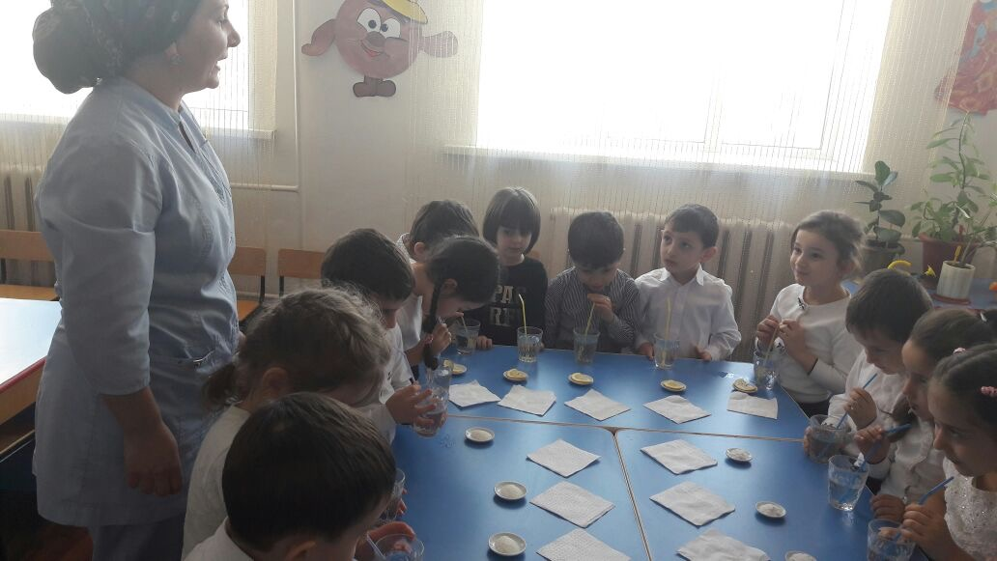

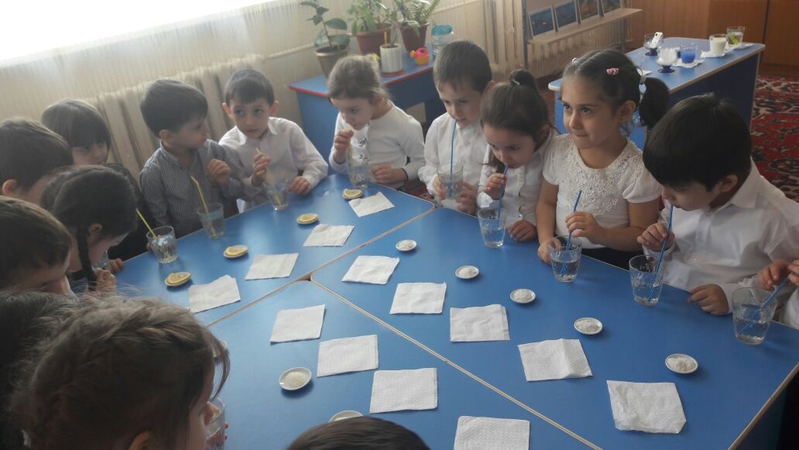

22.02.2019г. в детском садике прошел утренник, посвященный Дню Защитника Отечества. Зал был украшен шарами составленный в композицию георгиевской ленты, флагами России и Чеченской Республики. Была также организованна выставка детских работ на тему: «Слава боевой технике России».
Дети показали своё мастерство в танцах, в чтении стихотворений о защитниках родины. Исполняли песни военных лет.

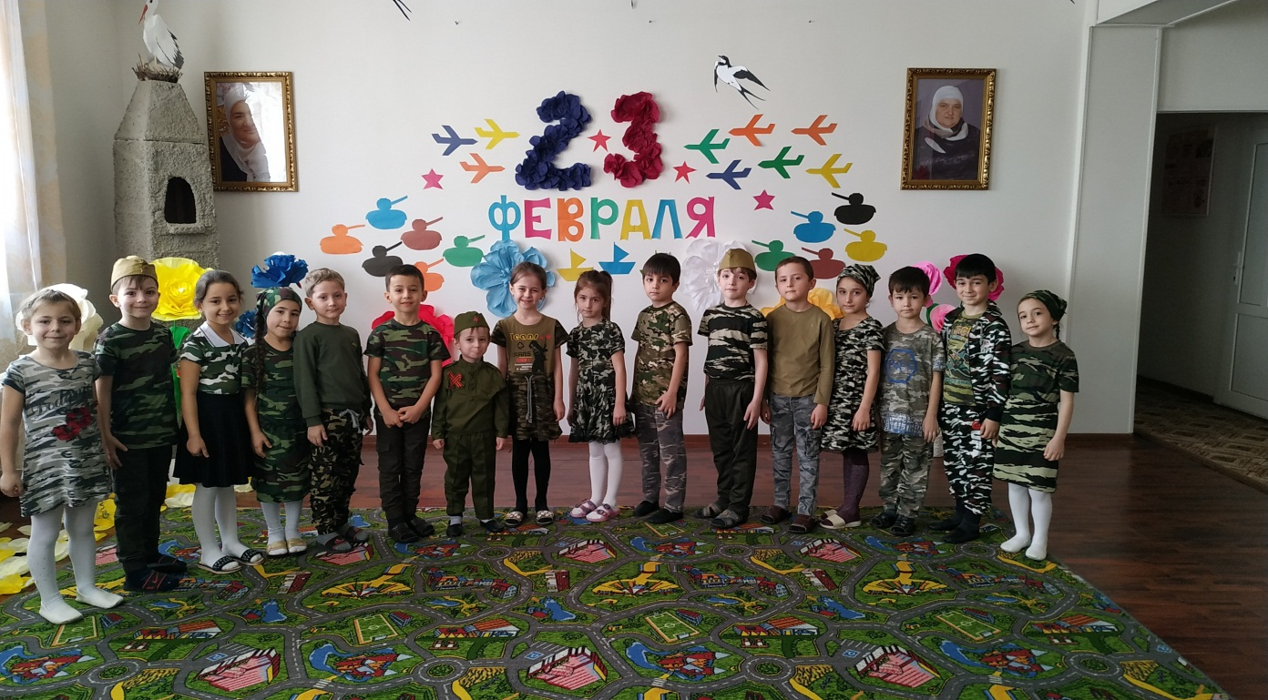

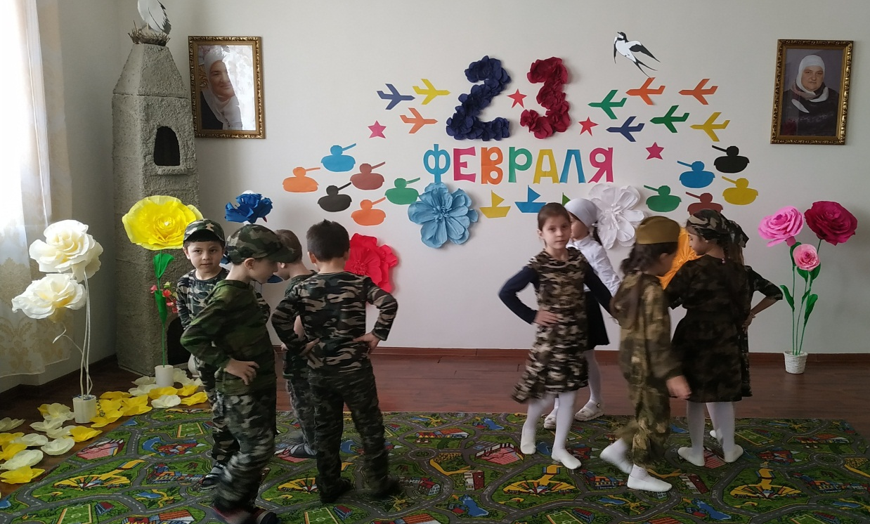

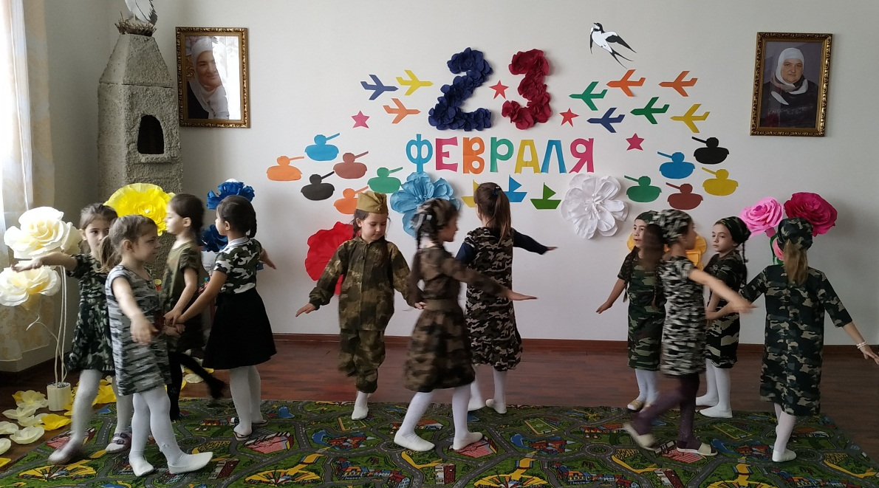
Во всех группах ДОУ были проведены тематические беседы о Дне Защитников Отечества. Воспитатели провели в группах с дошкольниками ООД по изодеятельности:
-воспитатель старшей группы №2 Исмаилова П.Т. провела ООД по художественному эстетическому развитию (аппликация)- «Караблик»:

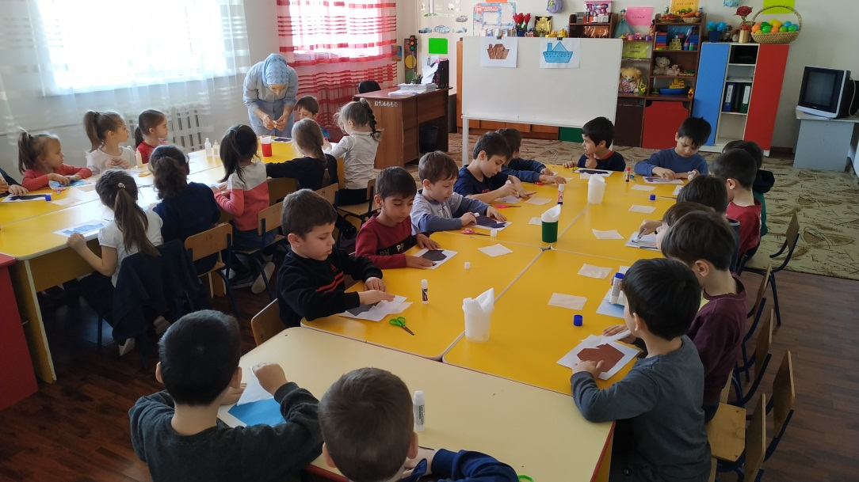

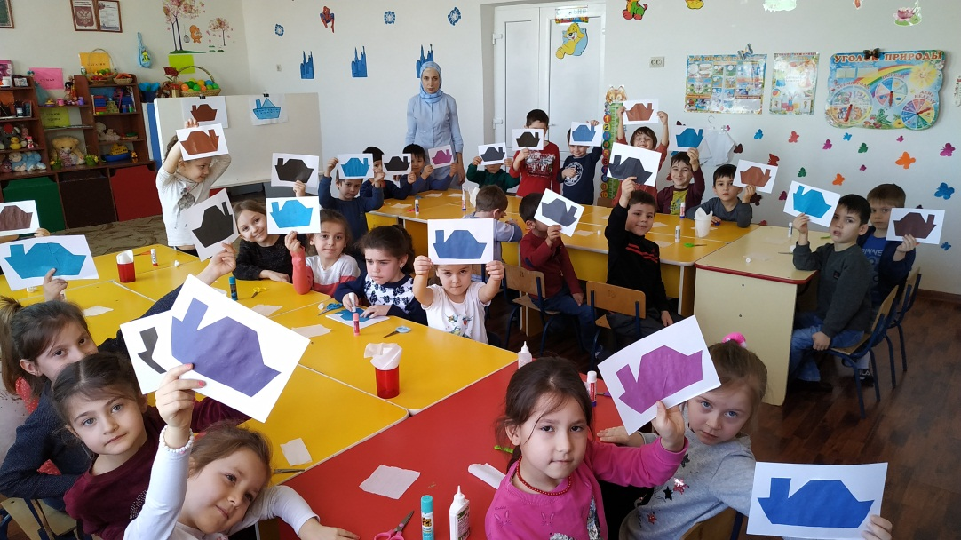

Воспитатель младшей группы №1 Давлаева А.А.
-провела ООД по художественному эстетическому развитию (аппликация) на тему: «Самолёт»

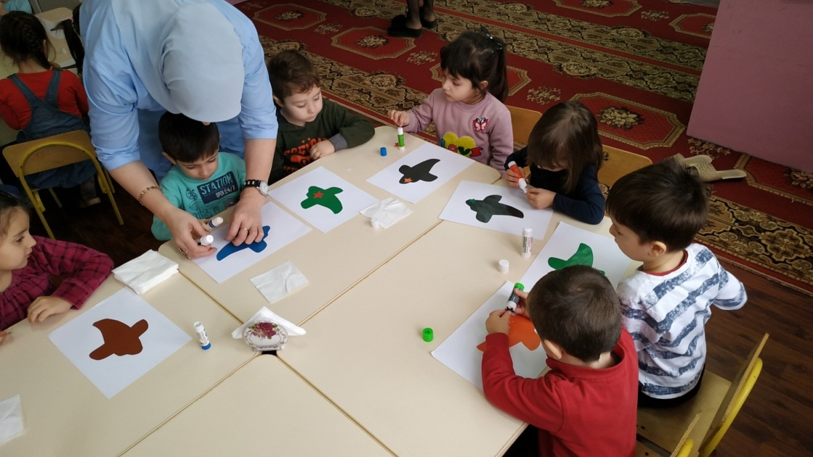

15 и 21 февраля в ДОУ были проведены консультации старшим воспитателем и педагогом-психологом для родителей: «Воспитание здорового ребенка, совместная работа ДОУ и семьи» и"Правила общения с ребёнком"

22 февраля, в соответствии мероприятиям годового плана, воспитателями старших и средних групп была организована целевая прогулка по селу Ачхой-Мартан.Дети сходили в Мечеть Б-Х.Белхороева.

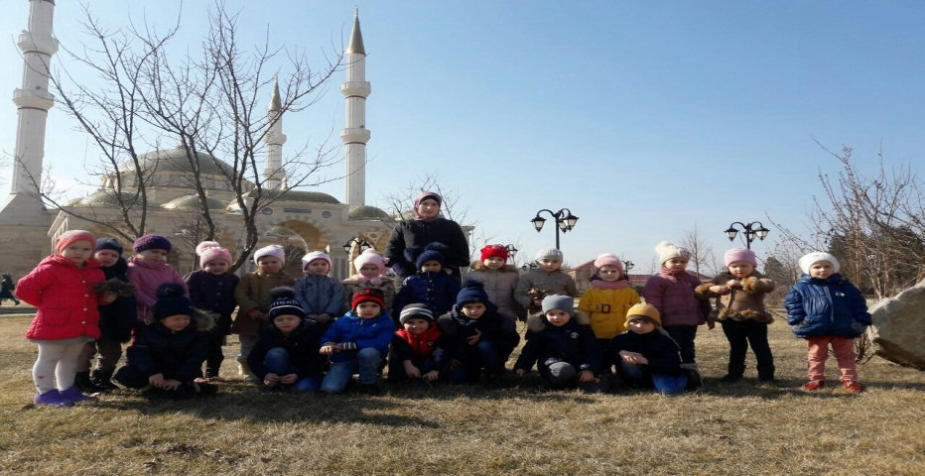

Отчёт подготовила
старший воспитатель: А.И.Дубаева

